Årsprøvespørgsmål 1e matematik

Spørgsmål 1: LINEÆRE FUNKTIONER.
Der ønskes en redegørelse for forskrift og graf for lineære funktioner.
Forklar hvordan man kan bestemme a-tallet og b-tallet, hvis man har to punkter som grafen går igennem.
Giv eksempler på lineære sammenhænge fra den virkelige verden.
Undervejs skal følgende bilag inddrages:
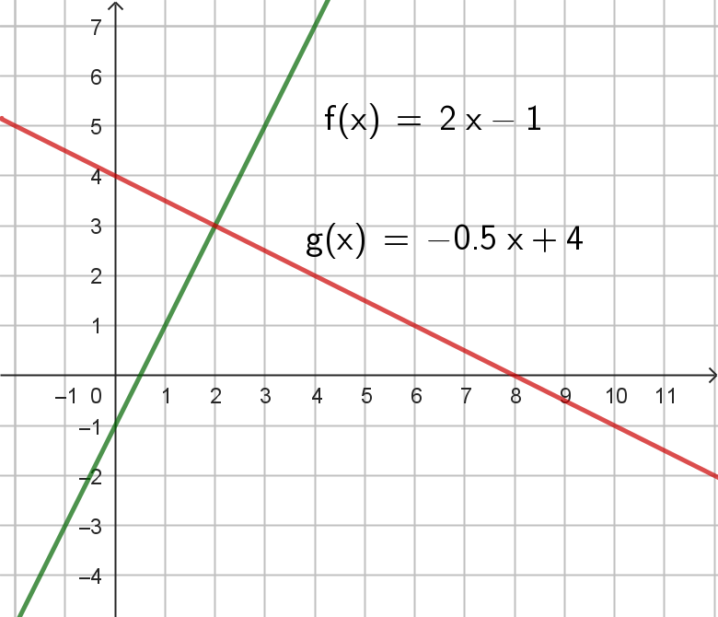

Spørgsmål 2: RENTER og GÆLD
Der ønskes en redegørelse for kapitalformlen.
Der skal gives eksempler på, hvordan kapitalformlen kan bruges til at løse forskellige typer spørgsmål.
Forklar om principperne bag lån og gæld.

Undervejs skal følgende bilag inddrages:
(et kviklån på 10000 kr. og et regneark om lånet)
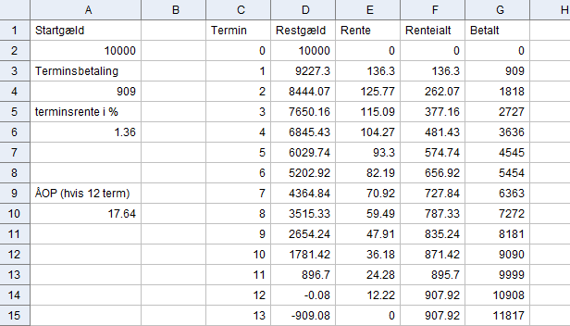

Spørgsmål 3: EKSPONENTIEL VÆKST.
Der ønskes en redegørelse for forskrift og graf for eksponentielle funktioner.
Fortæl om fordoblingskonstant og halveringskonstant.
Fortæl om de fire typer spørgsmål man kan stille til funktioner.

Undervejs skal følgende bilag inddrages:
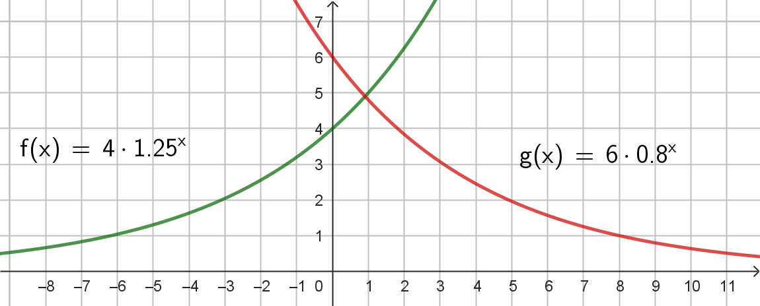

Spørgsmål 4: TRIGONOMETRI
Gør rede for ensvinklede trekanter.
Gør rede for Pythagoras’ sætning.

Inddrag vores projekt om ”Den umulige afstand”.

Undervejs skal følgende bilag inddrages:
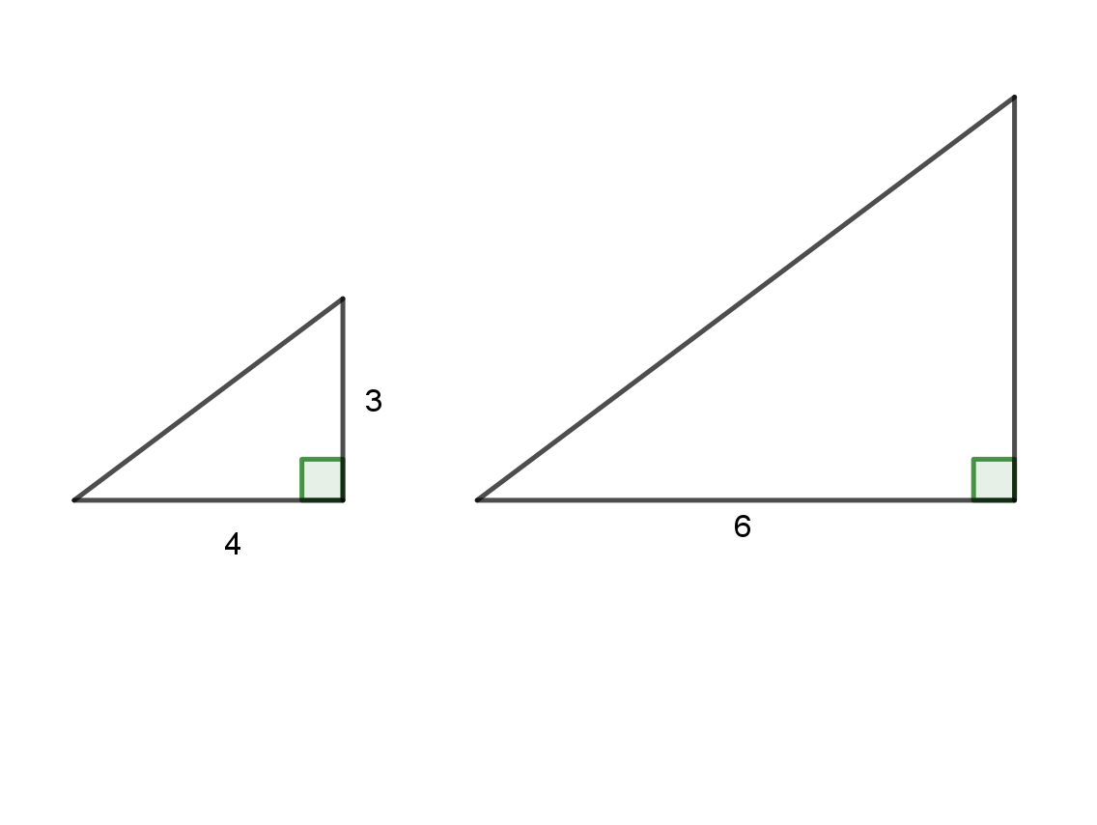

Spørgsmål 5: TRIGONOMETRI
Gør rede for sinus, cosinus og tangens, samt for hvordan de kan bruges til at bestemme sider og vinkler i en retvinklet trekant.
Inddrag vores projekt om ”Den umulige afstand”.

Undervejs skal følgende bilag inddrages:
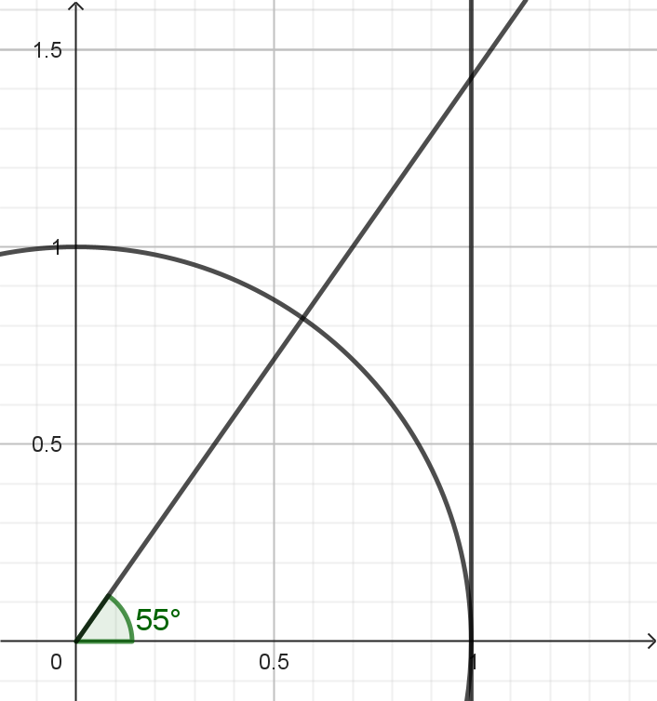 | Cos(55) = 0,57  Sin(55) = 0,82  Tan(55) = 1,43

Spørgsmål 6: FUNKTIONER OG DIFFERENTIALREGNING.
Der ønskes en præsentation af ”de fire typer spørgsmål” man kan stille til funktioner.
Fortæl om Monotoniforhold og om grafen for andengradspolynomier.
Undervejs skal du inddrage følgende bilag:
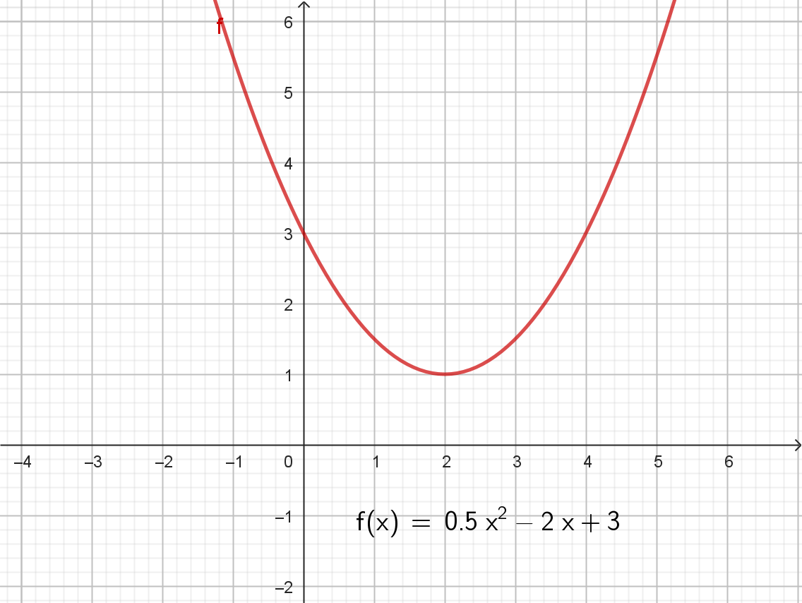

Spørgsmål 7: ANDENGRADSPOLYNOMIET.
Gør rede for forskrift og graf for et andengradspolynomium.
Gør rede for, hvordan man løser en andengradsligning.
Undervejs skal du inddrage følgende bilag:
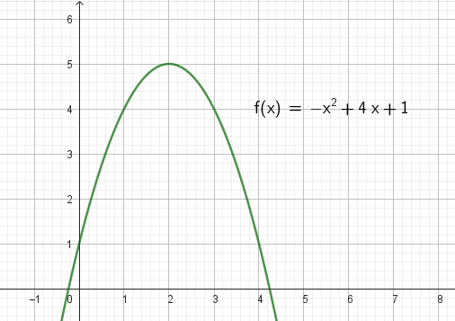

Spørgsmål 8: STATISTIK
Gør rede for boksplot. Herunder kvartilbredde og Outlier.
Gør rede for sumkurver og hvordan man tegner dem.
Undervejs skal du inddrage følgende bilag:
(en sumkurve over vægten af nogle æg)
